１．活動の概要
７月１９日（火）、松江市立来待小学校で『心に残る文化財子ども塾』を開催しました。担任の先生から埋文職員を紹介していただいた後、縄文時代や弥生時代の生活の様子について勉強しました。
いよいよ古代食作りです。今回のメニューは「赤米の炊飯」と「どんぐりハンバーグ汁」を作ります。みんなやる気満々でどんぐり粉を入れた挽肉をおもいっきりこねたり、汁に入れる野菜を切ったり、赤米炊飯の火加減を見たりと大忙しでしたが、みんなで役割分担しながら進めたのでスムーズにできあがりました。
さて、できあがった古代食の試食です。最初は恐る恐る口に運んでいましたが、一口食べてみると、みんな一斉に「おいしいー」といって一気に完食しました。普段、あまり食べない子もかなり食べていたようです。

２．活動の様子
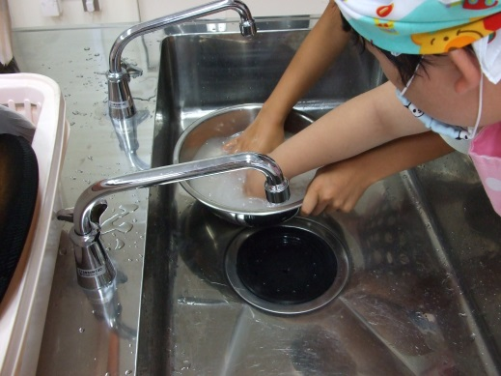
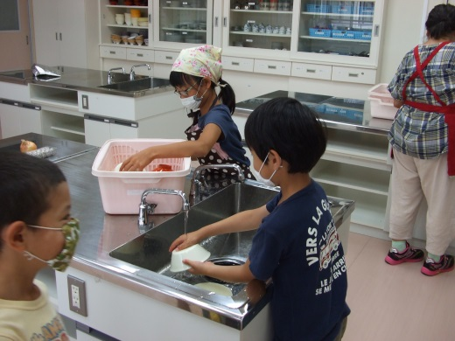
使う前によく洗おう お米をよくとぎます
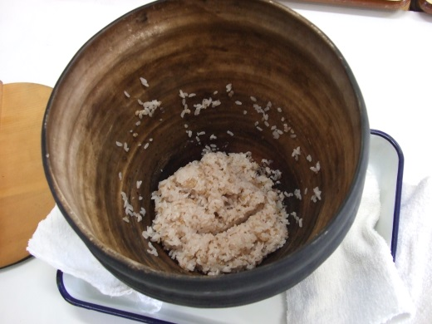
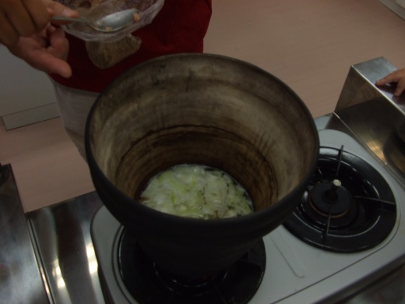
ドングリ団子を入れる前の汁です 赤米はどうかな？
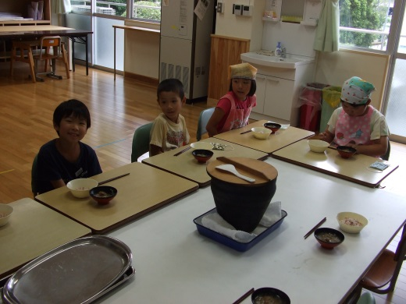

おいしー！！

３．子ども塾を終えて
１）児童の皆さんから
・どんぐり汁とご飯を食べた。また食べたいです。
・みんな給食の時より食べていて、古代の人もたくさん食べていたのかなと思いました。
・もっと古代のことを知って、家の人にいろいろなことを話したいと思います。特に食べ物のことを調べたいです。
２）担任の先生から
・６年生で学ぶ社会科のイメージを持つことができた。。
・歴史について学んだことで、学習全般への意欲が高まった。
・友達と協力して調理ができ、自分にできる仕事を分担してできた。
・土器で汁やご飯を作ったのは良い経験になったと思う。食事も大変おいしかった。
３）埋文センターから
みんな古代食作りは初めてで、どんな味がするのか？想像しながら、楽しそうに作っていました。試食の感想は「おいしかった」と言い、「どんぐりハンバーグ汁」と「赤米」が意外においしかったことに驚いていました。実際、本当においしかったです。

